TAREA 2: INTRODUCCION A LA CRYPTOGRAFIA

Ejercicio 1: Pares e impares

ASCII asigna a cada carácter un número entero entre 0 y 127. Al guardar una bandera se cometió
un error: los caracteres que ocupaban una posición par se almacenaron en una lista y los que
ocupaban una posición impar en otra.

Reconstruya la cadena original intercalando ambas listas y obtenga la bandera.
pares = [99, 121, 116, 123, 114, 95, 95, 104, 95, 111, 95, 110, 101, 115, 115]
impares = [114, 112, 111, 111, 100, 121, 99, 114, 115, 110, 105, 118, 114, 111, 125]

Scrypt:
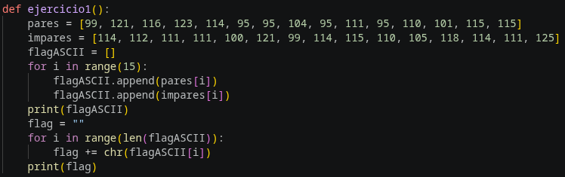
Resultado:
flagASCII = [99, 114, 121, 112, 116, 111, 123, 111, 114, 100, 95, 121, 95, 99, 104, 114, 95, 115, 111, 110, 95, 105, 110, 118, 101, 114, 115, 111, 115, 125]
flag= crypto{ord_y_chr_son_inversos}

Ejercicio 2: Hexadecimal al revés

La siguiente cadena hexadecimal contiene los bytes de una bandera, pero fueron escritos en orden
inverso: el último byte del mensaje aparece primero.
7d73657665725f6c615f6e61765f73657479625f736f6c7b6f7470797263
Decodifique la cadena a bytes, restablezca el orden correcto y obtenga la bandera.

Scrypt:
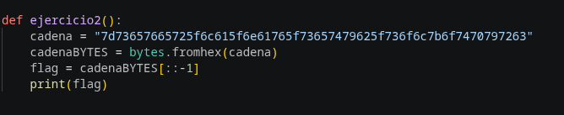
Resultado
flag = b'crypto{los_bytes_van_al_reves}'

Ejercicio 3: De Base64 a hexadecimal

Tome la siguiente cadena Base64, decodifíquela a bytes y entregue dos resultados: la
representación hexadecimal de esos bytes y la bandera en texto.
Y3J5cHRve2RlX2Jhc2U2NF9hX2hleGFkZWNpbWFsfQ==

Scrypt:
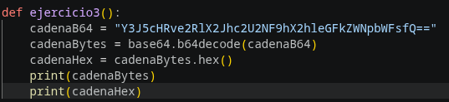

Resultado:
cadenaBytes = b'crypto{de_base64_a_hexadecimal}'
cadenaHex = 63727970746f7b64655f6261736536345f615f68657861646563696d616c7d

